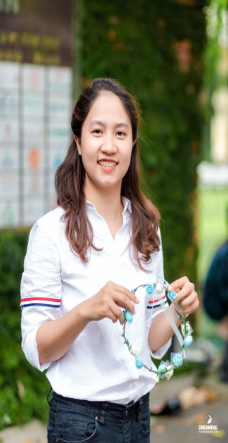

**NGUYỄN THỊ BÍCH VÂN**

**MỤC TIÊU NGHỀ NGHIỆP**

- Ngắn hạn: có một công việc ổn định, tích lũy thêm nhiều kinh nghiệm, rèn luyện kỹ năng xử lý công việc hiệu quả, chính xác, nhanh chóng.

- Dài hạn: có cơ hội trở thành Dược sĩ chuyên nghiệp không chỉ ở phòng thí nghiệm mà còn ở nhiều lĩnh vực khác.

THÔNG TIN LIÊN HỆ

**Ngày sinh** 10/12/1990

**Điện thoại** 0939 587 056

**Email vannguyenyd2015**@gmail.com

**Địa chỉ** Quận 10, TP.HCM

**TRÌNH ĐỘ HỌC VẤN**

**Thời gian**

**Trường Đại học Y Dược TP.HCM**

Chuyên ngành: Dược học

* Trình độ: Đại học
* Bằng tốt nghiệp: Trung Bình
* Điểm tích lũy: 5.8 /10.0

09/2015

-

11/2019

* Nhân viên phụ trách nhà thuốc tại Trung tâm y tế dự phòng quận Tân phú
* Thời gian làm việc: 2012-2015

**KINH NGHIỆM LÀM VIỆC**

Word

Excel

Powerpoint

KỸ NĂNG PHẦN MỀM